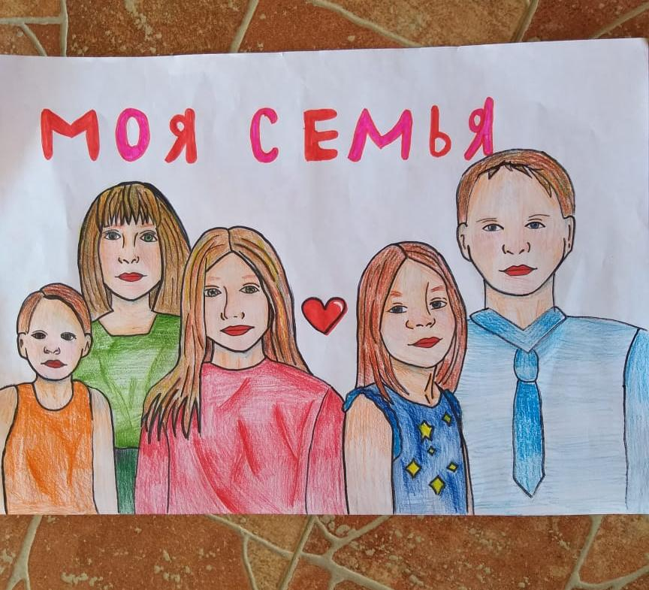

Мамуркина Алина, 4 «Б» класс 11 лет МБОУ СОШ УИОП г. Зернограда «Наша дружная семья»